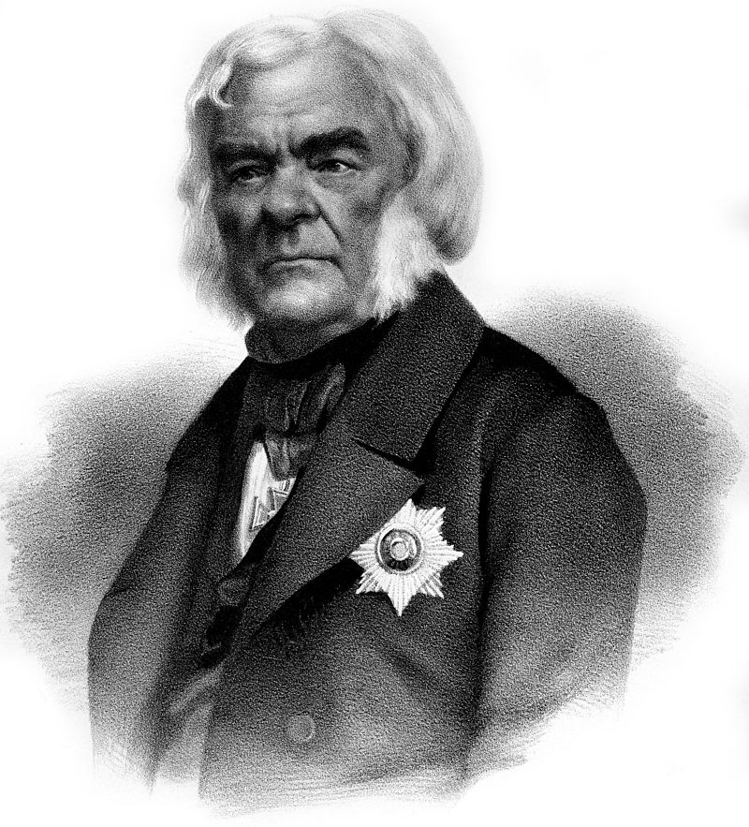
Рабочая тетрадь открытого урока
« на службе лингвистики».
В начале было Слово, и Слово было у Бога, и Слово было Бог…
Евангелие от Иоанна. Новый Завет
…Я знаю силу слов, я знаю слов набат…
Владимир Маяковский
Девятнадцатое февраля.
Классная работа.
___________________________________________________________________________________________________
Александр Христофорович Востоков – отец сравнительного языкознания и
- В архиве рукописей А.Х. Востокова хранится небольшая тетрадь (всего восемь листов), на которой его рукой написано: "Коренныя и первообразныя слова языка славенского". Догадываетесь, что это за слова, которые исследователь назвал коренными и первообразными?

1. Дайте толкование словам КОРЕННОЙ и ПЕРВООБРАЗНЫЙ путем: а) определения его морфемного состава и через словообразовательный разбор; б) через подбор синонимов (в том числе синонимов-метафор); в) через аналогию словосочетаний с этим словом в сходном значении
Коренной – а)___________________________________________________________________________
б)_______________________________________________________________________________________
____________________________________________________________________________________________
в)__________________________________________________________________________________________
____________________________________________________________________________________________
Первобразный - _______________________________________________________________________
_________________________________________________________________________________________________________________________________________________________________________________________
_________________________________________________________________________________________
Ассоциативно-речевой материал для размышления:
Корень –атом слова., первообраз мысли..
Вещая суть слова – тайна Бытия!
Не боясь, взрываю Истины и Смыслы.,
Сердце слов 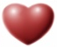 увижу… НАЗОВИ МЕНЯ!... (____________________________)
2.Запиште определение данного раздела языкознания:
Э……… - от греческого «etimon» -«истинное значение» и logos – «слово, учение»- раздел языкознания, изучающий …____________________________________________________________________________________________________

Существуют различные способы этимологического анализа слов. Предлагаю метдом эксперимента выявить и пстараться назвать их, а также – ответить на вопрос: как и для чего в языке используется этимология. Результатом нашей работы и наблюдений над словами станет составление краткого этимолого-энтимлогического словаря - «СЕРДЦЕСЛОВА», с небольшой аннотацией, поясняющей способы этимологического анализа и сферы применения этимологии в лингвистической практике. (см. Приложение «СЕРДЦЕСЛОВ»)

3. Этимологию метафорически называют сердцем слов. С помощью словообразовательного и морфемного анализа исторического и современного морфемного состава слова СЕРДЦЕ и разбора по составу приведенных ниже слов объясните происхождение слова СЕРДЦЕ. Выделите в нем историческую морфему. Объясните правописание непроизносимого согласного в корне слова, исходя из этимологического анализа. Запишите однокоренные слова, проясняющие происхждение слов.
Придумайте самостоятельно и допишите 1 слово с такой же морфемой.
Не забудьте занести слова СЕРДЦЕ и СОЛНЦЕ в «Сердцеслов».

Сердце - _______________________________________________________ Оконце - __________________________________________________________ Солнце - ____________________________________________________________
Блюдце - _____________________________________________________________
Вывод: В выявлении происхождения слова часто используется _____________ и __________________ анализ. Этимология помогает не только в….….ть _________________ исторически родственные слова, но и _____________ писать их, прояснив «непроверяемые» ________________или _____________________ звуки .

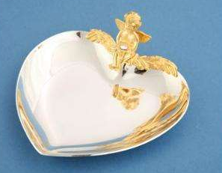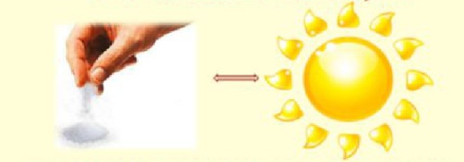

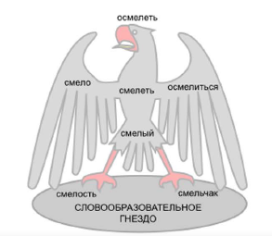
4. Сгруппируйте следующие слова по словообразовательным гнездам, начиная от первообразных ЛУКА,, ЛУЧ. Отметьте чередование согласных в однокоренных словах гнезд. Не забудьте дать толкование и занести в «Сердцеслов» 2-3 заинтересовавших Вас слова.
Лукавый, лукавить лучина, лучевой, лучезарный, случка, лукоморье, лучина, лукошко, лучистый, получка, лучник, случай, лучше, излучина, разлука.
_ЛУКА_______________________________________________________________________________________________________________________________________________________________________________________________________________________________________________________________________________________________________ЛУЧ_________________________________________________________________________________________________________________________________________________________________________________________________________________________________________________________________________________________________________

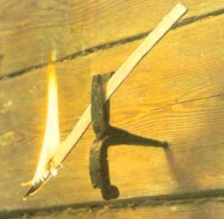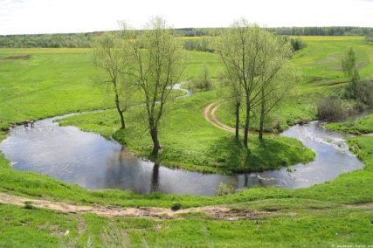

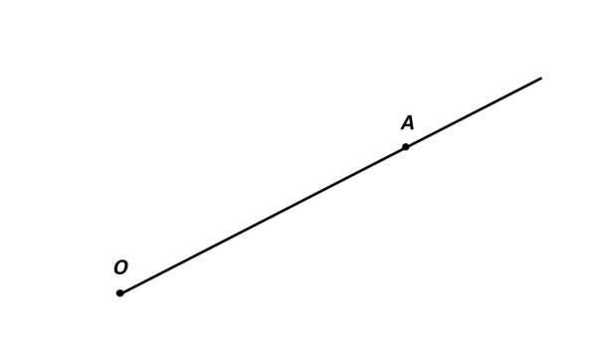
Вывод: В выявлении родовой этимологической общности слов используется словообразовательный анализ наряду с анализом ф_____________________ законмерностей (в частности - __________________________
Согласных звуков в ___________ слов). Таким образом, этимология используется в лингвистике при изучении и понимании ф_____________________, в поиске одно…__________ слов и построении ……….гнёзд.


5. Кусты и заросли слов…
Скажите, где слова растут?..
Они гнездятся, словно птицы,
Они рождаются, живут,
…Уходят в словарей страницы…
И, первообраз свой храня,
Код ДНК, сквозь поколенья,
Вдруг приоткроют нам не зря
Свой тайный смысл на мгновенье…
И с глаз спадает пелена,
Как шелуха с зерна! И ухо
Язык почувствует сполна.
К нему не будет сердце глухо!
Завесу , тайну Бытия
Живое слово приоткроет…
Любить родное слово -стоит!
Вам это завещаю я!

Этимология знает о том, как из корней вырастают кусты и даже целые заросли слов. Вот вам, например, знаком корень – ста – (поставить, застава). Ученые подсчитали, что от него в нашем языке образовано 370 слов!  Попробуйте поиграть, кто больше этих слов вспомнит… (за 2 минуты) . Одно занесите в «Сердцеслов» одно из них.
______________________________________________________________________________________________________________________________________________________________________________________________________________________________________________________________________________________

6. Что общего в словах: дача, преподаватель, дар, продажа? Выделите слово – первообраз (От этого слова можно образовать множество других – по подсчетам ученых, около 280). и исторические морфемы в словах. Занесите слова в «Сердцеслов».
________________________________________________________________________________________________________________________________________________________________________________________________________________________________________________________________________________________
Вывод: Этимология рассказывает и о том, как срастаются друг с другом разные морфемы, например, корень с суффиксом, образуя новые корни, из которых вырастают новые слова. Таким образом, с помощью этимологии проясняется ___________ состав и лексическое ______________ слова.
7.С помощью этимологического анализа соедините проверочные слова –первообразы с указанными ниже словами, в которых есть орфограммы. Вставьте пропущенные буквы. Графически объясните орфограммы. Выделите исторические корни. Объясните значение и правописание слов.
Об…яние вонь
Вп..ч…тление бАять
Об…няние пЕчь., пЕчать
Вывод: Этимология помогает объяснить п____________________ слов и служит о___
8. На свете существует много различных игр. А вот можно ли играть в этимологию? Оказывается, можно. Такую игру придумали ученые-лингвисты, преследуя развлекательную, юмористическую цель, поскольку давали заведомо ложно-этимологическое толкование слов русского языка, отсюда и необычное название -“псевдоэтимология» или энтимология.. (Борис Норман)
Предлагаю проверить свою креативность, юмор и языковое чутье, сыграв в энтимологическое домино! Соедините слова и их энтимологические трактовки так, чтобы получились соответствия. Какой знак препинания и почему Вы поставили бы, если бы пришлось записать это как предложения?. Какой тип сказуемого мы бы в этом случае наблюдали? Внесите в «Сердцеслов» 1-2 наиболее понравившихся Вам энтимона. Придумайте и добавьте своё 1 слово.

Вывод: Этимология через метод лексической игры (каламб______, энти_____________) способствует развитию лин__________ воображения, обострению языкового ч__________________, проясняет Ф________________________ и морфо__________ образ слов, используя действующие словообра_______тельные элементы и модели языка.


Рефлексия.
В заключение урока предлагаю написать синквейн на тему этимологии.
Алгоритм составления синквейна:
1 строка – существительное («этимология»)
2 строка – 2-3 прилагательных, ассоциирующихся у Вас с этим существительным
3 строка – 2-3 глагола
4 строка – существительное, являющееся для Вас антонимом к данному понятию (можно ситуативное)
5 строка – фраза, отражающая наше понятие

Пример для тех , кто не понял :

Тайга
Хвойная, зелёная, необъятная
Растёт, завораживает, дарит
Щедра сибирская тайга
Берегите!
_____________________________________________________________________
______________________________________________________________________________________________________________________________________________________________________________________________________________________________________________________________________________________________________________________________________________________________
Запишите три наречия, которые определяют сегодняшний урок и Ваши ощущения: _________________________________________________________.
___________________________________________________________________________________________________________________________________________
Поставьте себе оценку за урок.

СПАСИБО ЗА РАБОТУ!
Домашнее задание.
1.Произведите анализ морфемной структуры слов с современной и исторической точки зрения, проясните значение слов: упрек, неодолимый, обычный, приятный, намек. Занесите слова в «Сердцеслов».
2.Дополните энтимологическую часть словаря 2-3 своими словами и толкованиями слов: курёнок, графоман, алтын, костюмер, космос, баянист.
3. Обобщить выводы и ответить на вопрос урока, как и для чего в языке используется этимология, аписав статью - аннотацию к «Сердцеслову».

ЭНТИМОЛОГИЯ - неверное, но намеренно правдоподобное толкование слов, основанное на их фонетическом сходстве. Например: свинец – детеныш свиньи, то же, что и поросенок. (Свин---------свин-ЕЦ, суффиксальный способ образования.).
Энтимон – от греческого «неверный, ложный», истолкование слова в энтимолгии.

